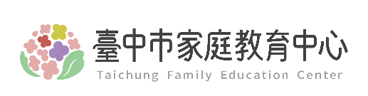
臺中市家庭教育中心
114年10月份活動一覽表FB文宣稿
FB:
114年10月份活動一覽表 中秋上架！
🌱臺中市家庭教育中心邀您一起參與本月精彩多元的課程活動～從親職教育、數位教養、婚姻經營、青少年溝通、情緒管理、幼兒教養到原住民族家庭教育、子職關係探索、婚前交往準備等主題應有盡有，讓我們在溫馨互動的氛圍中學習，累積創造幸福、和諧家庭的力量！
更多詳細內容洽本中心活動海報、FB及LINE公告資訊
歡迎加入FB官方粉絲專頁、按讚、分享及追蹤更豐富的活動資訊
#好家在臺中
#挺你幸福進行中



